小资宗派主义的短视、偏见、盲动及其闹剧

———新青年/赤旗群聊事件的全过程分析

近些时间，新青年/赤旗群聊和南家老四以及其他网友的争吵，在以QQ群聊为主要平台的互联网左翼范围内部闹得沸沸扬扬，很多与新青年群聊以及南家老四原来毫无关联的同志，都能或多或少地在群聊或者QQ空间中看到新青年部分成员批判南家老四的聊天记录、文案和相关动态，有的甚至莫名其妙地被卷入到这场争吵中去。由于多数网友并没有参与该事件的整场过程、网络信息茧房的存在以及新青年成员一边倒式的铺天盖地的“声讨”，根本无法触及事情的前因后果。有些网友一头雾水，有些网友四处询问，还有一些网友跟风刷屏，使得这场闹剧更加迷点重重。
为了促成此事件的有效收尾，停止无意义的内耗和网斗，让有错的人受到应得的批判，无错的人洗去不存在的冤屈，而不是主次不清、黑白颠倒，正本清源，我在这里作为旁观并调查过该事件全过程的一员，认为有必要在理清事件具体过程的基础之上，运用马列毛主义理论来说明真相，分析是非，并请广大同志们判断、做出批评和加以补充。
首先，近期事件展现在广大同志们面前的是，新青年部分人员在QQ空间发帖，“声讨”南家老四以下罪行：1.侮辱广大女性同志，传播黄色废料，宣扬所谓杯水主义。2.造谣污蔑新青年成员的斗争事业。3.开盒、恶俗同志。4.双标行径，和西方马克思主义者及资产阶级哲学分子为主的红乌群、水豚鼠等人媾和，到该群当管理，并评价“伟大”。5.南家老四投降未明子派，将骑手合作社举报了，迫害工人阶级。还有最关键的一点，在于一切与新青年相关人员有争斗和矛盾的人，都被打成了所谓的“南家老四派”、“恶俗派南家老四的走狗”之类的相关罪名。在新青年人员的空间里面被直接批判的人，包括但可能不限于如下成员：疯、遨游天际、南家老四、寄（原维新群群员）、蓝莓/我咬死你。下面就以上面每个当事人分别展开来梳理一下前因后果。
南家老四
首先，主要矛盾就是新青年部分人员和南家老四之间的矛盾，新青年主要矛头指向的是南家老四，冲突最激烈的也是如此，且其他一切与新青年人员发生冲突的网友都被打成了“南家老四派”，因此我先从这个矛盾开始分析。
首先关于黄腔和黄色玩笑的问题，务必要承认新青年的批判确实有一定的道理。马列毛主义者就得坚持批评与自我批评的作风，敢于直面自已客观上犯的错误，严厉地批判并且痛改前非，所以我在这个问题上不对南家老四有任何袒护。作为左翼的一份子，南家老四在群聊里面公然开这种黄色色情玩笑，并且这些玩笑被传播出去，确实是传播了严重违背马克思主义的作风，被这种抽象色情的、小资产阶级和流氓无产阶级的堕落风气腐蚀了头脑，一定程度上坏了左翼群聊的风气，最关键的一点是严重冒犯了广大女性群众和同志的尊严，伤害了同志们的情感。在这一点上，南家老四应当受到严厉的批评，并且坚决改正。不过另一方面，南家老四同志也第一时间虚心接受了同志们的批评，首先是在其所活动的群聊里面公开作了自我检讨，其次在群语音里面展开了批评与自我批评会，最后，面对每一个同志私信对南家老四的询问和打听，南家老四同志都毫不避讳地首先对自己开黄腔的问题承认了错误，其次再去说别的。正如老四自己说的那样：“在这里我郑重地向广大女性同胞们道歉，我真心实意地向广大女性同胞们道歉，我也不请求任何人的原谅，因为我没法自己去审判自己的这一错误，而是让别人去审判我。”从以上活动来看，无论如何可以得出一个初步的结论：那就是南家老四开过黄色玩笑以及应当受到严厉批评是客观事实，同时其已经积极接受了同志们的批评并且作出了自我批评和检讨，也是客观事实。
但同时我必须尖锐地指出，新青年对南家老四开黄腔的批评并非公正客观，而是采取了扩大化、断章取义和攻其一点不及其余的方式。为什么我要这么说，那是因为新青年拿了老四的这几张聊天记录和QQ空间去指责老四“搞淫乱侮辱女性”、“宣传资产阶级淫乱价值观”、“小资产阶级恶俗派反动派”，甚至将色情网站的名字挂到南家老四的名字前面喊“91老四”，然而却根本不考察这些聊天记录和QQ空间当时的实际背景——从南家老四的QQ空间的图片中可以看到，所谓“正在批判地观看”、“批判地享受”的内容，是一名网名叫做“欧阳楚楚”的乐子人发表的，当时的情况是，欧阳楚楚在我们这个群聊里面多次发布谬论，拿无产阶级革命的素材宣传各种毒心灵鸡汤、天才论甚至是资产阶级私有制的逻辑和职场文化等等毒草观点，并且在当时群员同志多次质问的情况下不正面回应，跟个人机一样自说自话，引起了我们的疑心和警惕。然后我无意点开欧阳楚楚的空间，结果却率先发现在这个“人才”的空间里面，全都是各种跟红色、左派相关的文案结合了各种各样的色情，擦边图片，并告知了南家老四等同志，随后我们又一次正面质问了欧阳楚楚，但是仍然没有得到正面回应，于是为了逼他退群（当时老四和我是管理、他也是管理），我们在群聊里开始嘲讽阴阳怪气这位乐子人，搞对方的心态，就开玩笑说“你的动态我会批判的观看/欣赏”最终逼他退了群。这才是南家老四动态里面“批判地观看”的由来。包括微信聊天里面老四那个“看*路线一万年不动摇”的聊天记录，所@的也是这个欧阳楚楚。这是南家老四开黄腔事件的前因后果，因此，我们可以在承认南家老四错误的前提下进一步得出两个结论—1.南家老四并非是颓丧、堕落地沉湎于黄色文化或出于恶俗骚扰污蔑女性的目的去搞黄色宣传，而是在特殊情况下用了特殊的手段——我们承认这是不恰当的，有严重不良影响的手段——去抵制了欧阳楚楚这个真正搞黄色宣传的人。2.南家老四是不良言论更多的是一种玩笑话和阴阳怪气的术语，并非逆天魔怔到真正把兜售低俗色情文化当做一种路线来搞，宣扬杯水主义的反动路线。
那么既然新青年以如此断章取义的方式来解构南家老四的部分聊天记录和QQ空间，也没有询问这些东西的背景和真实情况便上纲上线，把南家老四说成是“侮辱女性、兜售色情作品，拿色情取代政治，用资产阶级性淫乱作风去腐蚀无产阶级意识形态，搞杯水主义纵欲行为，破坏男女无产阶级团结”等一大堆足以吓死人的帽子，并且大加宣扬，连发了十几条动态和文章去声讨辱骂，并且搬出导师列宁同志的原文来长十将南家老四斗到永不翻身。想必他们自己一定特别高风亮节，从来不开任何一点关于性方面的玩笑，已经完全用无产阶级高尚的道德观武装了自己，从而才能如此有底气的占据道德高地来给南家老四开黄腔的行为戴帽子、挂牌子、打棍子吧，然而让同志们失望了。新青年部分人员已经用自己的聊天记录和言行打了自己的脸，向人们证明了他们对南家老四的批判不仅是一种断章取义、攻其一点不及其余的扩大化，更是一种玩到极致的双重标准，我们来看截图：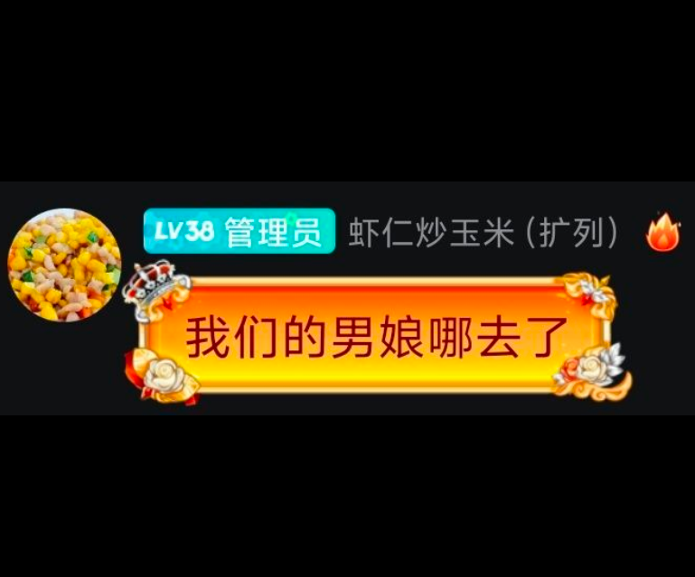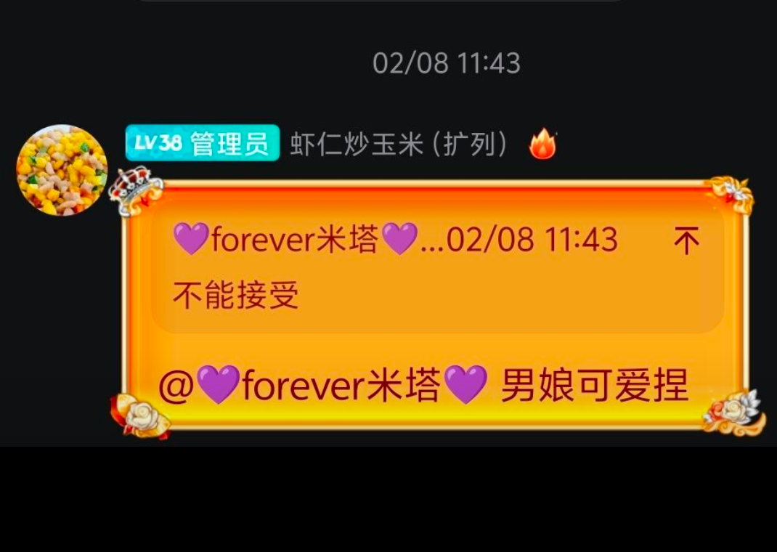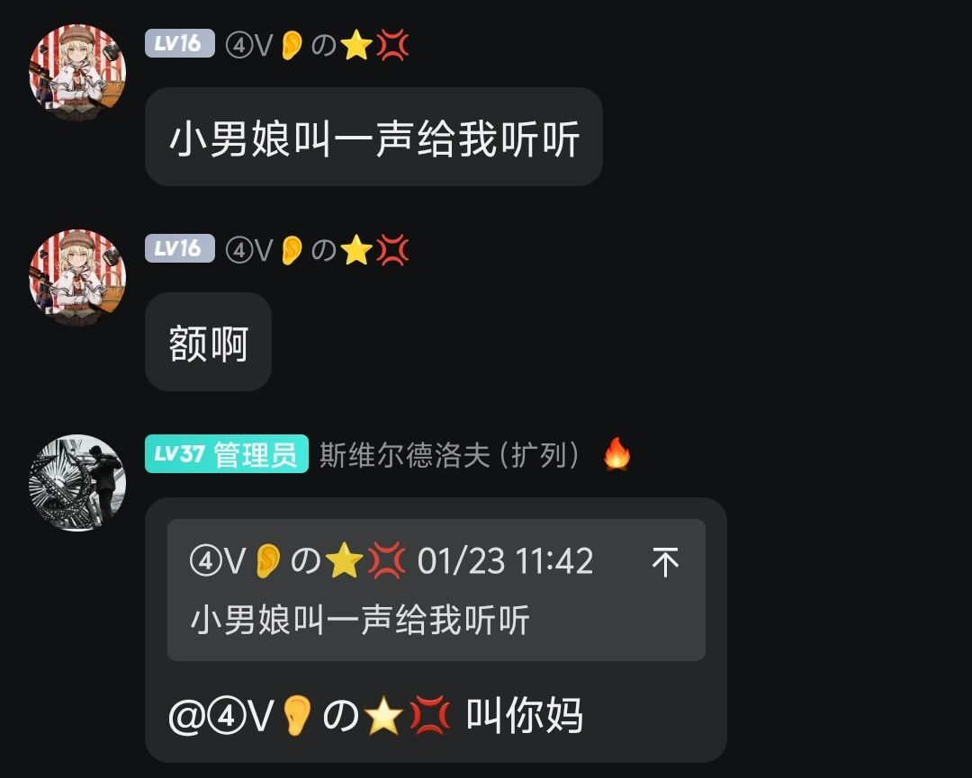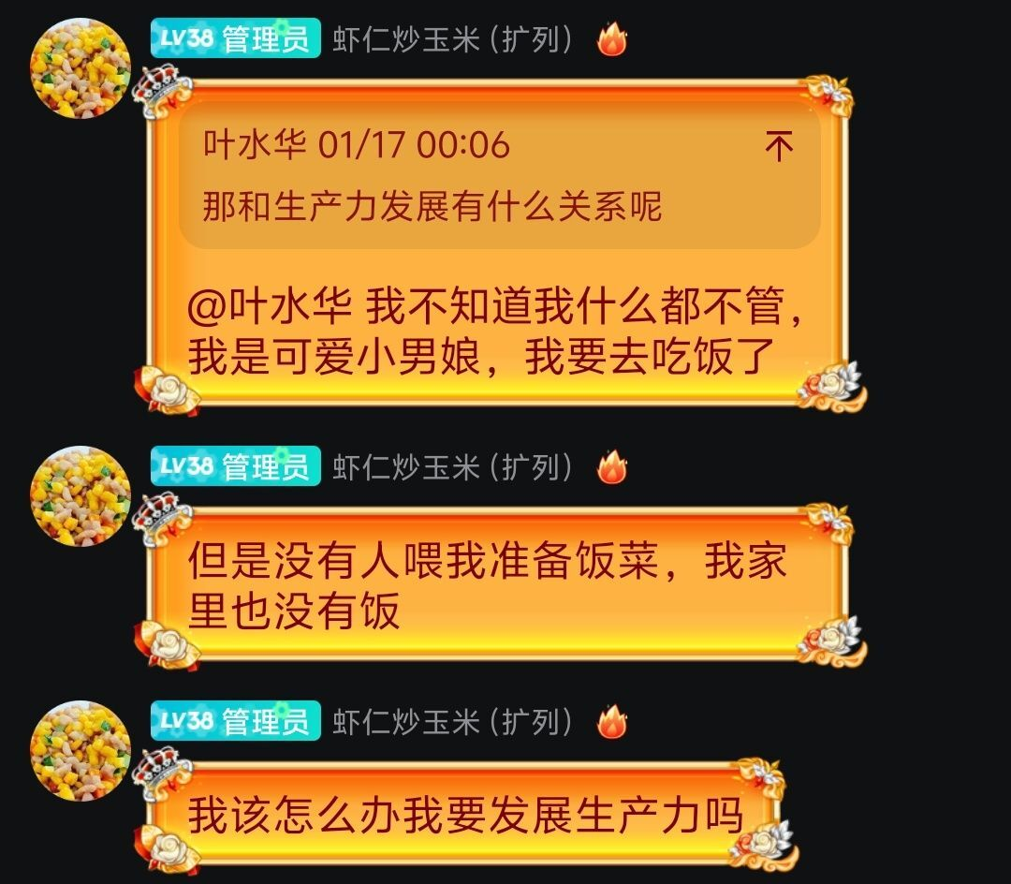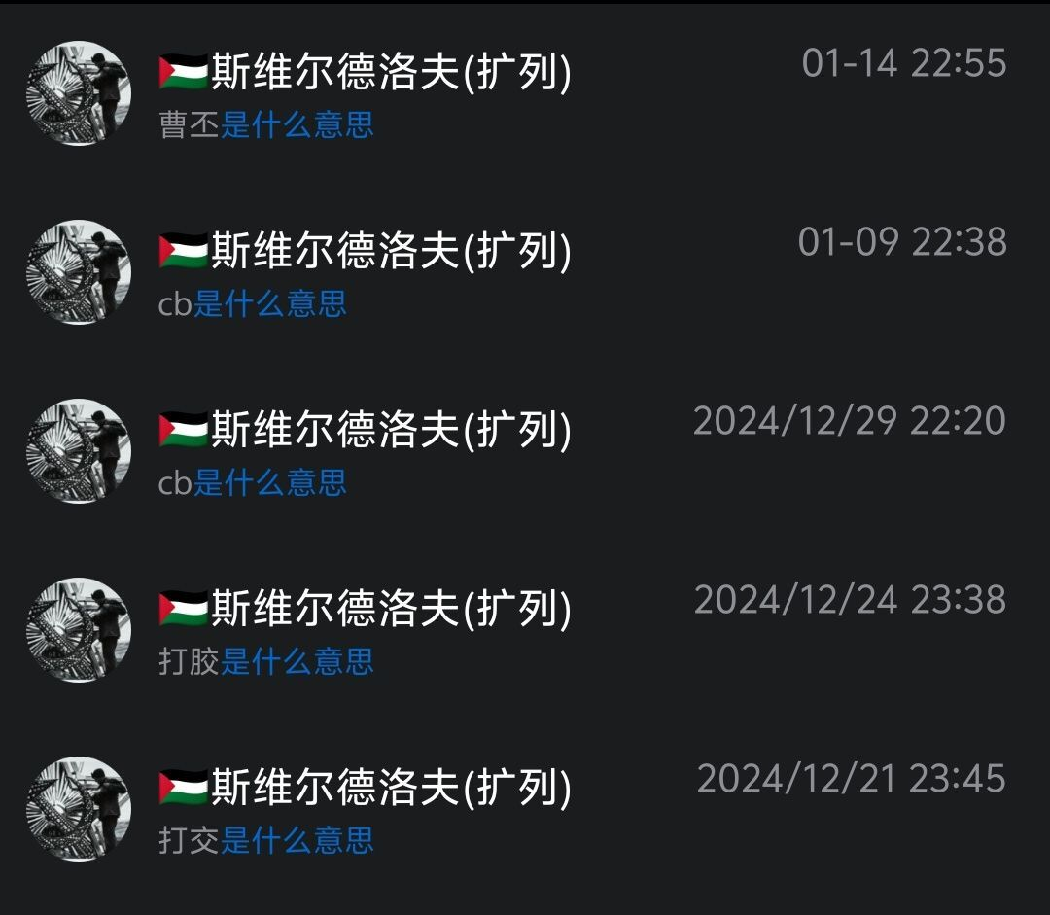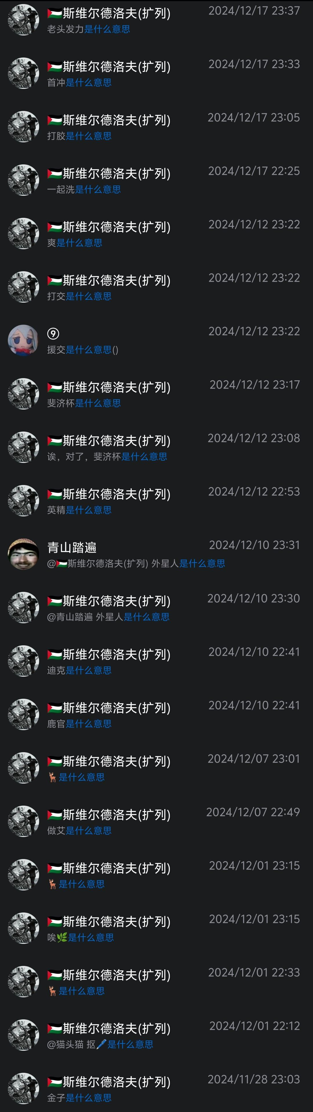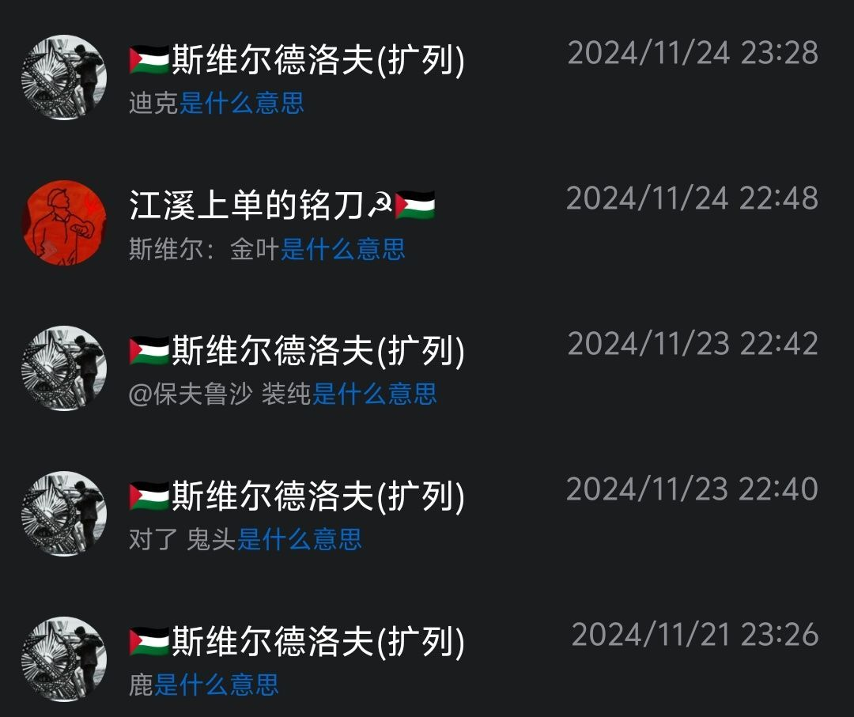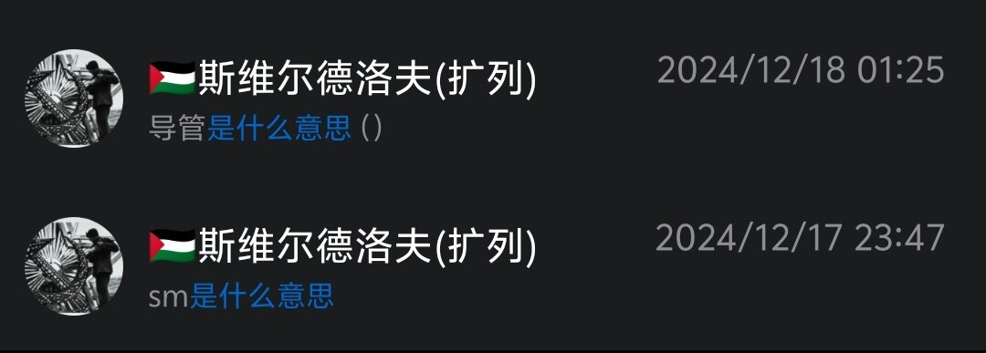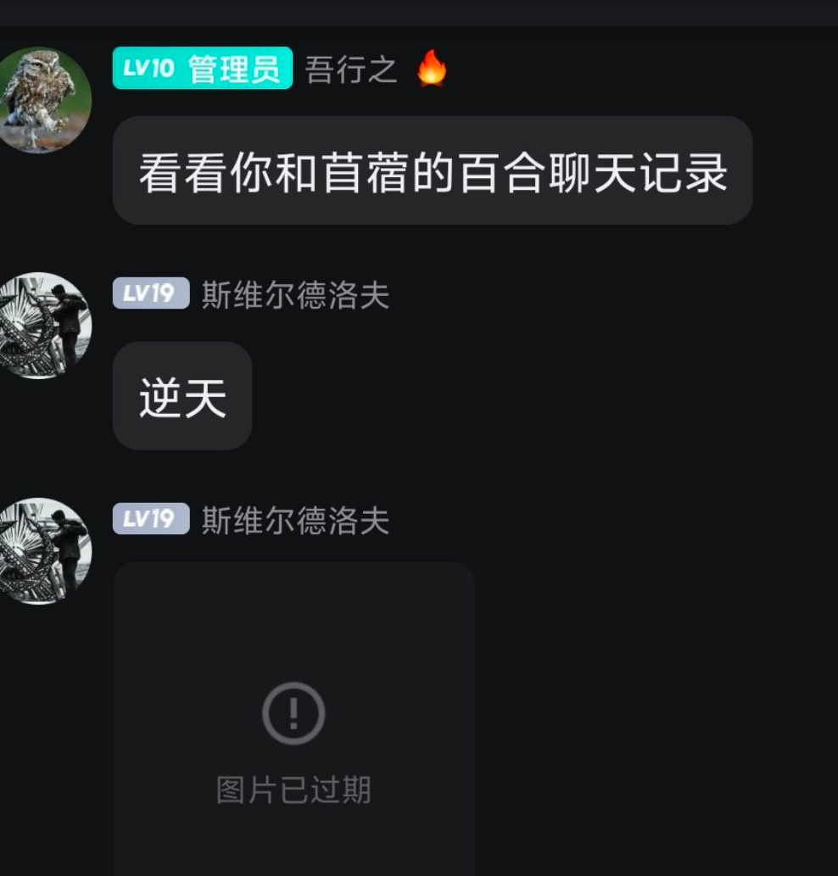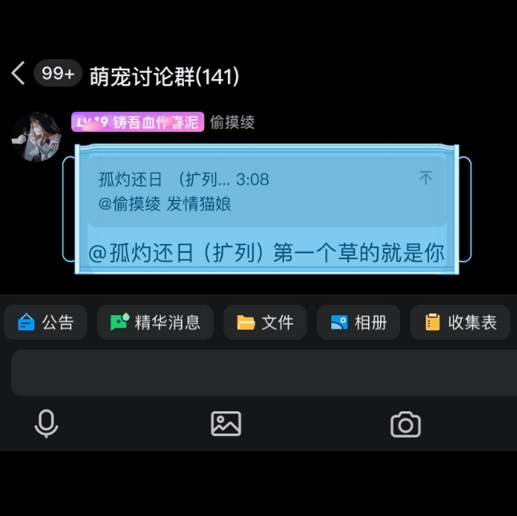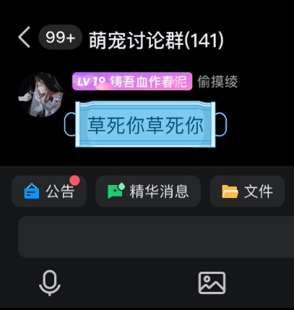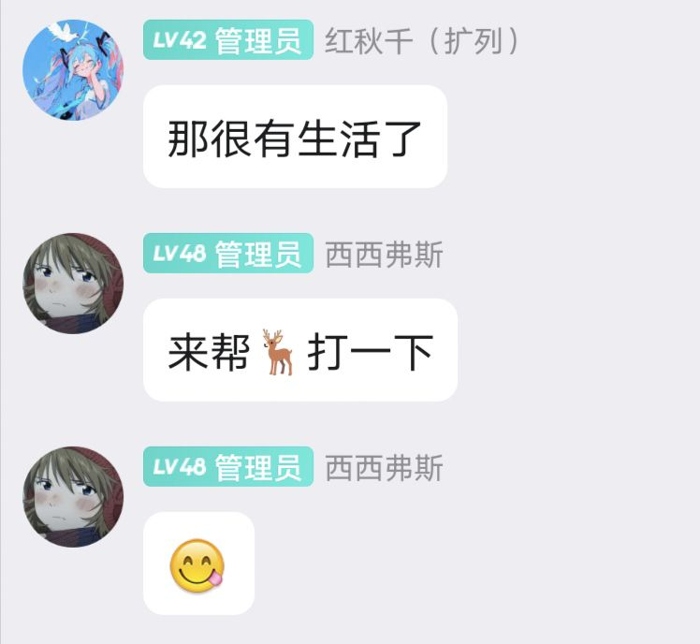
图中的聊天记录，经各位同志们的转发和解释，差不多都能确定是“高风亮节革命左翼群聊”新青年的部分成员们的言论，包括但不限于“来帮我🦌打一下”“我是香香软软可爱小男娘，我要去吃饭了，可是没人为我准备饭菜，我家里也没有饭，我该怎么办？要我去发展生产力吗”“曹丕/cb/打胶/爽/援交/迪克/做爱/鹿官/🌿/🦌/金子/金叶/鬼头/装纯/导管/sm是什么意思”（相同句式刷屏刷了快100条）“看看你和苜蓿的百合聊天记录”“第一个草的就是你”“草死你草死你”“小南娘叫一声我听听”等等等等充满了各种性暗示甚至是明示的，隐含现代小资产阶级互联网性少数亚文化的言语，虽然在这里面有很多的代称字词符合和表情包，并没有将那些专有名词直接露骨地说出来，但是在当前解构主义为本质的抽象文化、各式各样的亚文化和谐音空耳梗在互联网上盛行的年代，上面聊天记录表达的到底是不是那些意思，我想看过的同志们都清楚，新青年相关人员自己心里也清楚。最起码上面那些话语总比南家老四的那几条露骨吧？嗯，看来新青年群聊的部分管理员和成员们自己也不严于律己，也在群聊里面乱开黄色文化，也没有坚持“完全抵制黄色文化和淫乱思想”这一原则，并且比起他们反反复复挂的南家老四那几句言语，他们的这些玩笑在量上比前者更加密集，在质上更加露骨。那么我评价是就不要五十步笑百步，前面已经明确了南家老四开黄腔的性质是玩笑话和阴阳乐子人的术语，那么既然新青年如此上纲上线，逮着只言片语去给老四扣上这么多吓死人的帽子的话，也请活学活用一下毛主席的《矛盾论》，用对立统一和矛盾普遍性的理论来审视一下自己开的黄腔，用一分为二的态度来审视一下自己，不要五十步笑百步，摆在他们面前的无非两条选择——1.如果承认南家老四客观上应当所受的批评，那么也请批评一下他们自己的颓废行径2.如果硬要让南家老四带上上面那些个大帽子，也请这些只在批判他人时保持高风亮节的无产阶级道德和作风的先生们一视同仁，不搞特殊，自觉的把这些帽子也戴到自己头上。
当然，以上分析只是站在新青年相关人员批判南家老四的逻辑上，结合他们的言行事实用三段论去推演，其实我们也可以不上升到这个高度，而是仅仅把以上言行都当做仅仅是用来消遣、寻乐子或者说是发泄、缓解压力的玩笑话，然而接下来图中的言行，则是让人三观震碎、触目惊心的“爆典”言论，反正就我个人的意见，作为一个马列毛主义者，作为一个从小到大就受毛泽东思想和红色文艺文化熏陶的人，我表示强烈的气愤，同时我以我的人格担保，尽管我再恶俗，再抽象，再爱搞乐子，我也不会开出这种带有强烈侮辱性的背离无产阶级原则的玩笑来：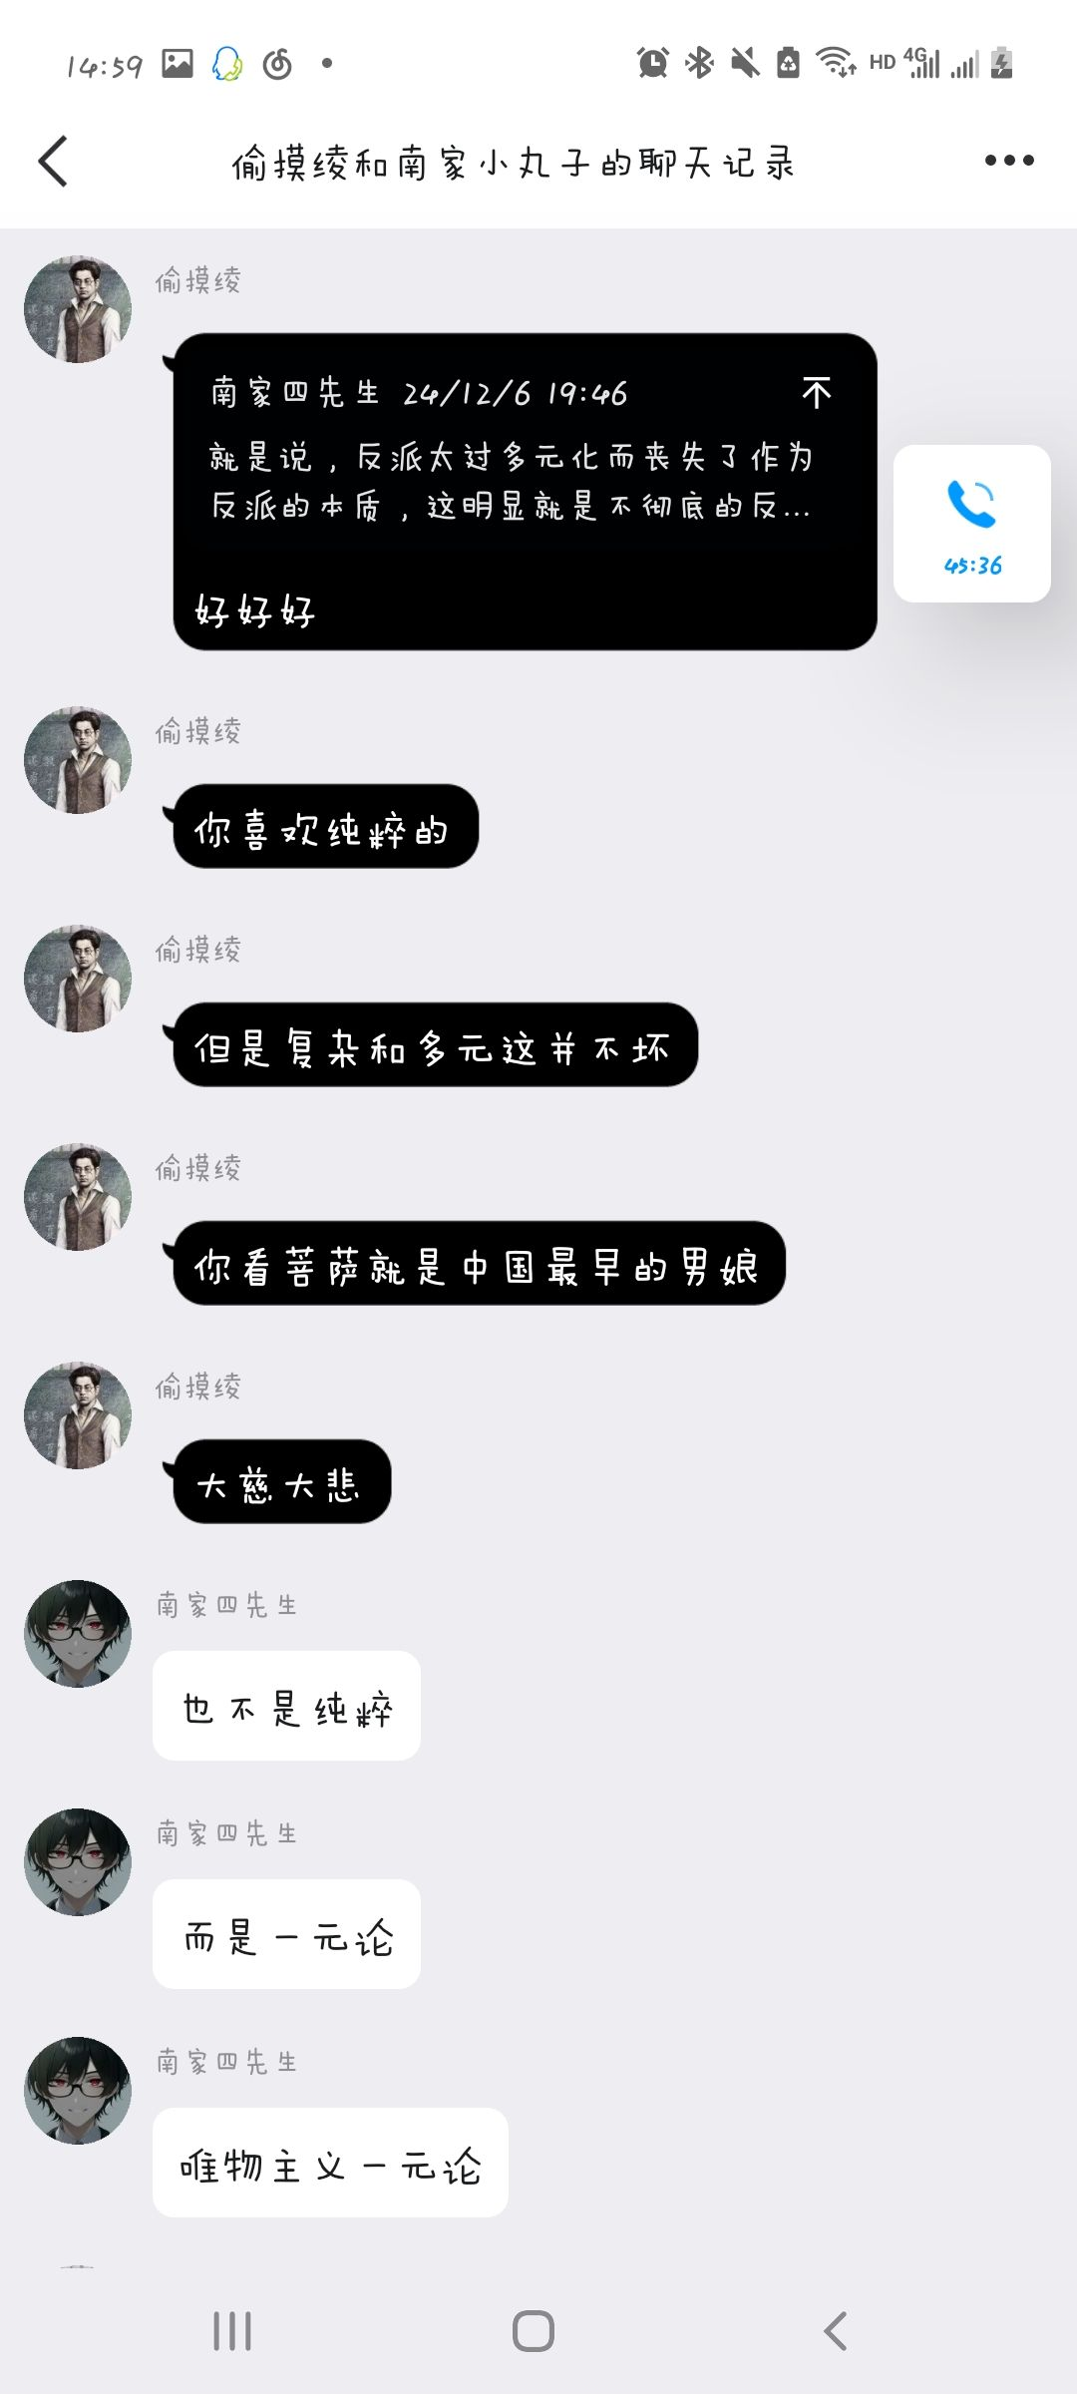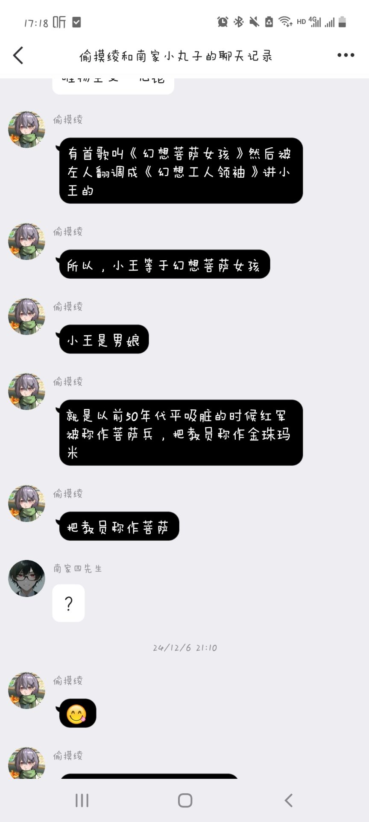
图中这位名为“偷摸绫”的网友，是新青年群的管理员之一，也是与南家老四争吵事件中的主要参与人之一，

